Лабораторная работа 1.2.5
Исследование вынужденной регулярной прецессии гироскопа

Королев Дмитрий Алексеевич

Долгопрудный, 2025

1. Цель работы:
Исследовать вынужденную прецессию гироскопа, установить зависимость скорости вынужденной прецессии от момента внешних сил, действующих на ось. Вычислить скорость вращение ротора гироскопа.

2.Теоретическая справка
Гироскопом мы называем тело, для которого момент импульса относительно одной из главных осей много больше других моментов инерции относительно других осей:

Устойчивость гироскопа обуславливается этим самым быстрым вращением, ведь изменение момента импульса равно моменту сил, и при коротком воздействии это изменение совсем незначительно:

Выясним, что нужно сделать, чтобы повернуть гироскоп вокруг какой-то из осей:
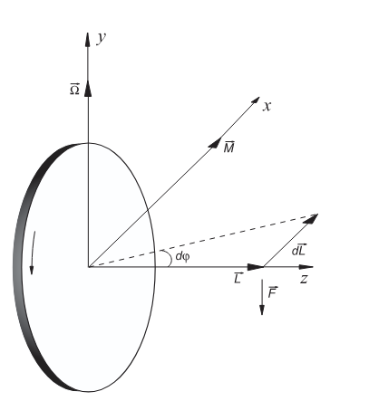

Будем считать, что Пусть ось вращение повернулась в плоскости XZ на очень малый угол dφ. Без дополнительного вращение вокруг оси Y такого не произошло, поэтому

Это можно записать в векторном виде

Получается, что момент сил должен быть вдоль оси Х, то есть сами силы должны быть направлены вдоль оси Y. Этим обуславли- вается его интересное поведение. Вращение оси гироскопа под действием внешних сил называется регулярной прецессией. Подвешивая грузики на ось гироскопа можно вызвать эту прецессию, тогда формула для угловой скорости прецессии вычисляется по формуле:

2. Проведение работы
1)Включаем гироскоп. Дожидаемся его полной раскрутки. Убеждаемся, что он довольно устойчив. При попытке сдвинуть ось гироскопа вниз возникает вращение влево. Значит, гироскоп вращается по часовой стрелке.
Подвешиваем груз к оси. Наблюдаем регулярную прецессию гироскопа. Трение в вертикальной оси постепенно опускает ось гироскопа. Проводим измерения прецессии при разных массах:

Время вращения, мин:сек | Количество кругов | Масса, г | Угловая скорость вращения, рад\с
9:14 | 6 | 112 | 0.0678
5:05 | 10 | 335 | 0.2061
7:10 | 9 | 215 | 0.1313
9:14 | 6 | 112 | 0.0678
9:05 | 4 | 76 | 0.0459
7:08 | 14 | 335 | 0.2055
7:57 | 10 | 215 | 0.1313
9:06 | 4 | 76 | 0.0459
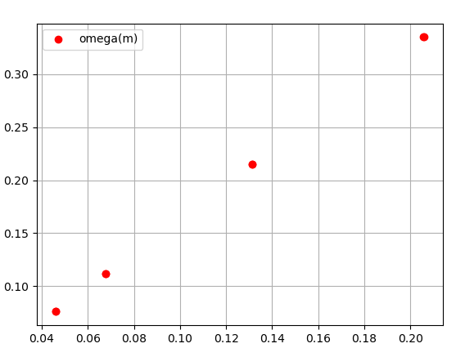

Наблюдаем линейную зависимость угловой скорости прецессии от массы грузика,а значит формула имеет право на существование.
2)Теперь измерим момент инерции ротора гироскопа. Подвесив на железный прут цилиндр, измерив его период колебаний, а затем на той же колебательной системе измерив период колебаний ротора, найдем момент инерции ротора:

Т.к. , то

3) Оценим погрешности в определении момента инерции ротора и угловой скорости регулярной прецессии:
Погрешность угловой скорости:

Относительная погрешность около процента.

Погрешность момента инерции ротора:
; ; =>

=

Относительная погрешность не больше 8 процентов

4) Далее, можно расчитать скорость вращения ротора гироскопа.

Т.к. , то в среднем

5) При помощи осциллографа найдем эту же частоту при помощи фигур лиссажу, а конкретно эллипса. Устанавлиаем частоту генератора примерно на 387Гц – наблюдаем устойчивый эллипс. Значит частота вращения ротора – 387, что примерно совпадает с частотой, полученной в п. 4
6) Вычислим погрешность измерения в п. 4:

Значит в пределах погрешностей значения с осциллографа совпали с вычисленными значениями.
7) Можно также измерить момент силы трения:

Как видим, он совсем незначителен

3. Заключение. Вывод
В заключение можно отметить, что формулы вращательных движений работают, дают правильные значения. Также можно сказать о том, что гироскопы применяются во многих сферах: в авиации, космическом строении, и в смартфонах.

